# 实验九 无名管道通信实验

## 一、实验简介

1. 概述 管道是 linux 中进程间通信的一种方式，它把一个程序的输出直接连接到另 一个程序的输入。linux 的管道主要包括两种：无名管道和有名管道。 本章先介绍无名管道。

## 二、实验目的

1. 了解管道通信机制的基本原理； 2. 掌握父子进程使用无名管道通信的方法；

## 四、实验内容

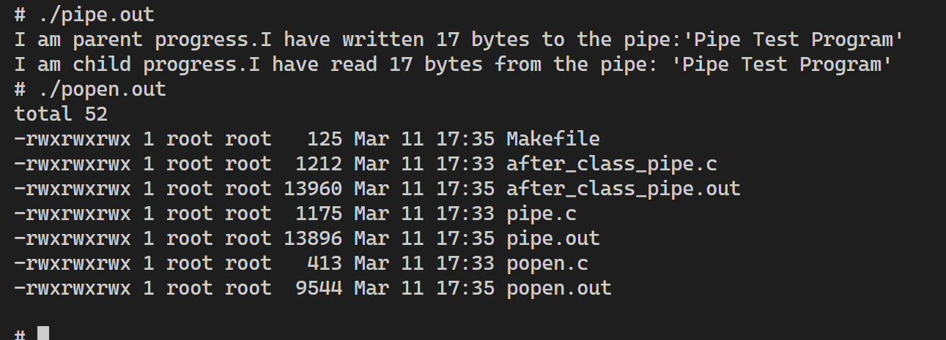

pipe.out对应课内第一份代码，popen.out对应课内第二份代码

## 六、拓展练习

源文件为after_class_pipe.c

使用ASCII码的大小写对应关系即可，大写字母的ASII编号比小写字母小32.